Отчёт по лабораторной работе 5. Вероятностные алгоритмы проверки чисел на простоту

Ильин Никита Евгеньевич

Содержание

# 1 Цель работы

Цель данной работы - научиться реализовывать алгоритмы проверки чисел на простоту.

# 2 Задание

1. Реализовать алгоритмы проверки чисел на простоту.

# 3 Теоретическое введение

Пусть а - целое число. Числа ‡1, ‡а называются тривиальными делителями числа а. Целое число р €Z/{0) называется простым, если оно не является делителем единицы и не имеет других делителей, кроме тривиальных. В противном случае число p €Z/{-1, 0, 1) называется составным. являются простыми. Пусть т є N, т > .1 Целые числа а и в называются сравнимыми по модулю т (обозначается а = b (mod m)) если разность а —6 делится на т. Также эта процедура называется нахождением остатка от целочисленного деления а на b. Проверка чисел на простоту является составной частью алгоритмов генерации простых чисел, применяемых в криптографии с открытым ключом. Алгоритмы проверки на простоту можно разделить на вероятностные и детерминированные. Детерминированный алгоритм всегда действует по одной и той же схеме и гарантированно решает поставленную задачу (или не дает никакого ответа). Вероятностный алгоритм использует генератор случайных чисел и дает не гарантированно точный ответ. Вероятностные алгоритмы в общем случае не менее эффективны, чем детерминированные (если используемый генератор случайных чисел всегда дает набор одних и тех же чисел, зависящих от входных данных, от вероятностный алгоритм становится детерминированным). Для проверки на простоту числа п вероятностным алгоритмом выбирают случайной число а 1( < а < n) и проверяют условия алгоритма. Если число и не проходит тест по основанию а, то алгоритм выдает результат «Число п составное», ичисло идействительно является составным. 19 Если же и проходит тест по основанию а, ничего нельзя сказать о том, действительно ли число п является простым. Последовательно проведя ряд проверок таким тестом для разных а и получив для каждого из них ответ «Число п, вероятно, простое», можно утверждать, что число и является простым с вероятностью, близкой к .1 После t независимых выполнений теста вероятность того, что составное число и будет t раз объявлено простым (вероятность ошибки), ен превосходит з Схема вероятностного алгоритма проверки числа на простоту Выбрать случайное число а, 1 < а < n Число п прошло тест по основанию а Число ,п вероятно, простое Число п не прошло тест по основанию а Число псоставное Условие теста Тест Ферма основан на малой теореме Ферма: для простого числа р и произвольного числа а, 1≤ а ≤ р- 1, выполняется сравнение aP-1 = 1(mod p). Следовательно, если для нечетного и существует такое целое а, что 1 ≤ а < n, НОД(a,n) = 1 и а"-1 ‡ 1(mod n), от число и составное. Отсюда получаем следующий вероятностный алгоритм проверки числа на простоту. 20 имени

1. Алгоритм, реализующий тест Ферма. Вход. Нечетное целое число п ≥ 5. Выход. «Число п, вероятно, простое» или «Число и составное».
2. Выбрать случайное целое число а, 2 ≤ a ≤ n - 2. .2 Вычислить r - a"-1 (mod n).
3. При г = 1 результат: «Число п, вероятно, простое». В противном случае результат: «Число п составное». На шаге 1мы ен рассматривали числа а= 1иа= n- 1, поскольку 11-1 = 1(mod n) для любого целого n и (n - 1)^-1 = (-1)^-1 = 1(mod n) для любого нечетного п. Тест Соловэя-Штрассена. Основан на критерии Эйлера: нечетное число n является простым тогда и только тогда, когда для любого целого числа а, 1 ≤ a ≤ n - 1, взаимно простого с n, выполняется сравнение: где (Д) -символ Якоби. Пусть т, п є Z, где п = P1P2 .Pr и числа Рі ‡ 2 простые (не обязательно различные). Символ Якоби (*) определяется равенством ()〇()()
4. Алгоритм вычисления символа Якоби. Вход. Нечетное целое число п ≥ 3, целое число а, 0 ≤ а < n. Выход. Символ Якоби (д). .1 Положить д - .1 21
5. При а = 0 результат: 0.
6. При а = 1 результат: д. .4 Представить а ввиде а = 2* a1, где число а, нечетное.
7. При четном k положить s - 1, при нечетном k положить s - 1, если п = ‡1 (mod 8); положить s < -1, если п = ‡3 (mod 8).
8. При а, = 1результат: 9•S. .7Еслиn=3(mod4)иa1=3(mod4),ToS+ .s-
9. Положитьа- n(moda1),n- a1,9- g•sивернутьсянашаг.2 3. Алгоритм, реализующий тест Соловэя-Штрассена. Вход. Нечетное целое число п ≥ 5. Выход. «Число п, вероятно, простое» или «Число п составное».
10. Выбрать случайное целое число а, 2 ≤ а < n - 2.
11. Вычислить r - а 2 (mod n). .3 При г ‡ 1 иг ‡ n - 1 результат: «Число п составное».
12. Вычислить символ Якоби ,s - (д).
13. При r s=(mod n) результат: «Число п составное». В противном случае результат: «Число п, вероятно, простое». На сегодняшний день для проверки чисел на простоту чаще всего используется тест Миллера-Рабина, основанный на следующем наблюдении. Пусть число п нечетное и n - 1= 2oг, где г - нечетное. Если и простое, то для любого а ≥ 2, взаимно простого сп, выполняется условие а₽-1 = 1(mod p).
14. Алгоритм, реализующий тест Миллера-Рабина. Вход. Нечетное целое число п ≥ 5. Выход. «Число п, вероятно, простое» или «Число п составное». .1 Представить n - 1 в виде n - 1= 25г, где число г нечетное. 2. Выбрать случайное целое число а, 2 ≤ а < n - 2. 2 ВСКО

Саратовский государственный университет Саратовскийгосударственныйуниверситет ми Чернышевского .3 Вычислить у - а" (mod n). 4. При у ‡ 1 и у ‡ n - 1 выполнить следующие действия. 4.1. Положить j - 1. 4.2. Если j ≤ s - 1 иу ‡ n - 1, то 4.2.1. Положить у + у7 (mod n). 4.2.2. При у = 1 результат: «Число п составное». 4.2.3. Положить j - j + 1. 4.3.При у ‡ n - 1 результат: «Число п составное». .5 Результат: «Число п, вероятно, простое».

# 4 Выполнение лабораторной работы

1. Реализуется функция алгоритма теста Ферма. (рис. 1).

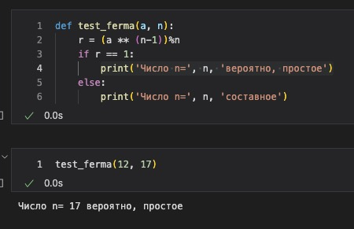

Figure 1: Программная реализация алгоритма теста Ферма.

1. Реализуется функция алгоритма вычисления символа Якоби. (рис. 2).

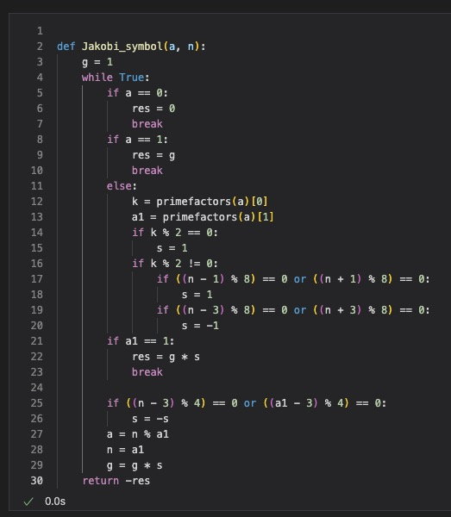

Figure 2: Алгоритм вычисления символа Якоби

1. Программная реализация алгоритма Соловэй-Штрассена. (рис. 3).

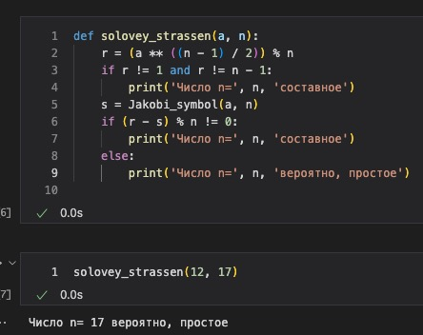

Figure 3: Программная реализация алгоритма Соловэй-Штрассена

1. Программная реализация алгоритма Миллера-Рабина. (рис. 4).

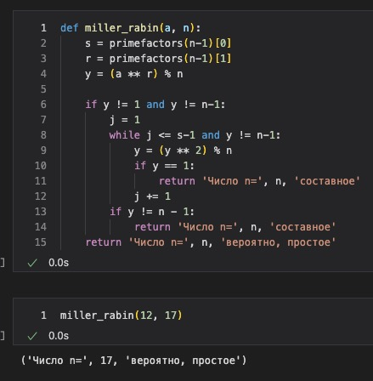

Figure 4: Программная реализация алгоритма Миллера-Рабина.

# 5 Выводы

В ходе работы были реализованы алгоритмы проверки чисел на простоту.